实验报告3 配置静态路由组建小型网络
班级： 学号： 姓名：

- 实验手册中任务实施部分的3在R2上配置静态路由完成后，请将R2的路由表查询结果截图粘贴到实验报告中。
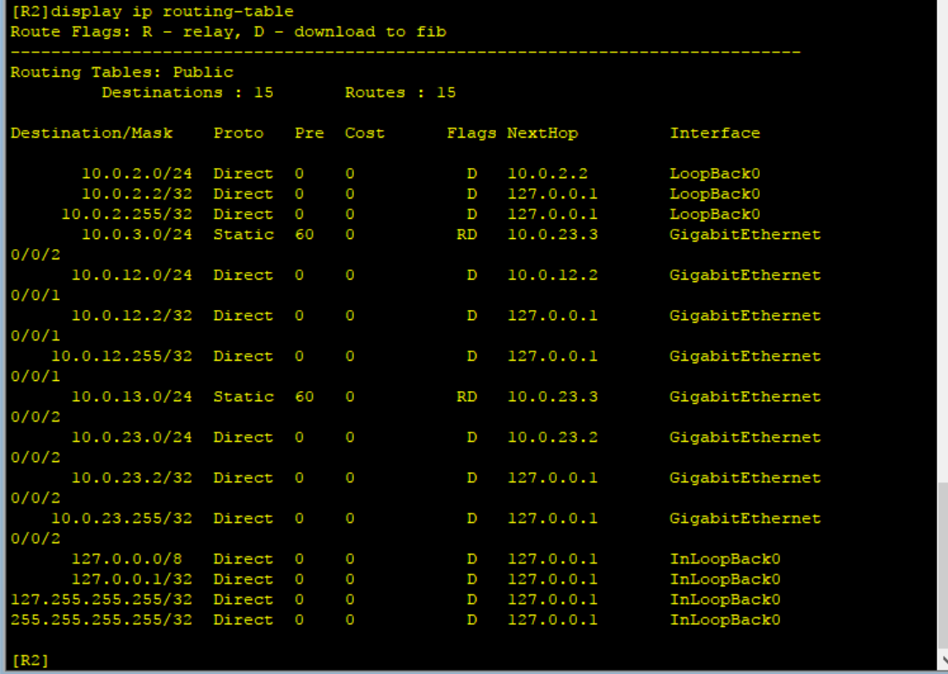
- 实验手册中任务实施部分的5验证静态路由完成后，请将R2的路由表查询结果截图粘贴到实验报告中。
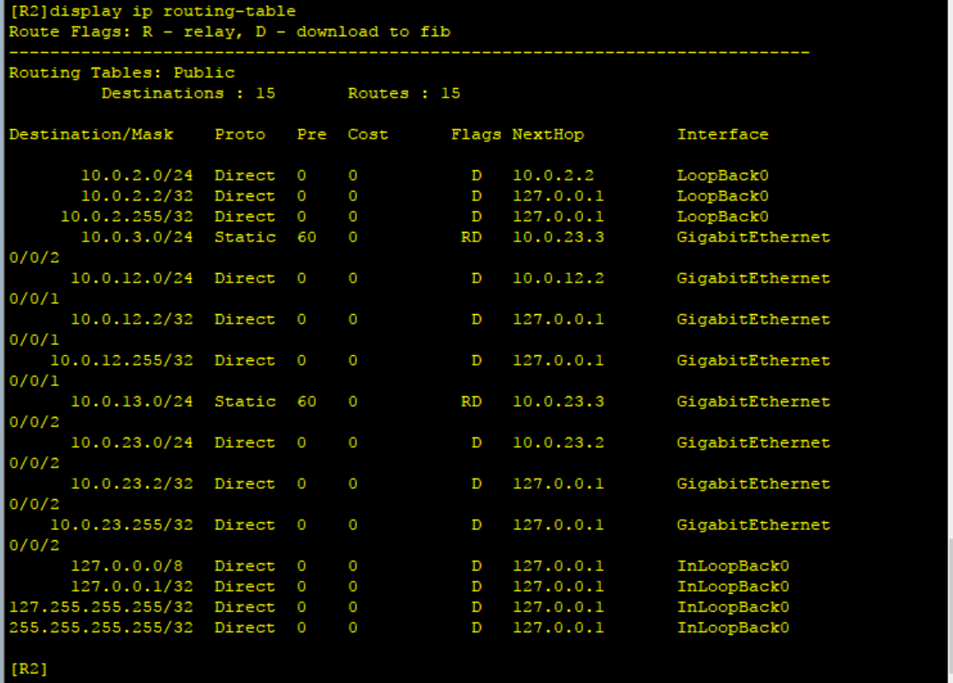
- 实验手册中任务实施部分的6验证备份静态路由完成后，请将R2的路由表查询结果截图粘贴到实验报告中。
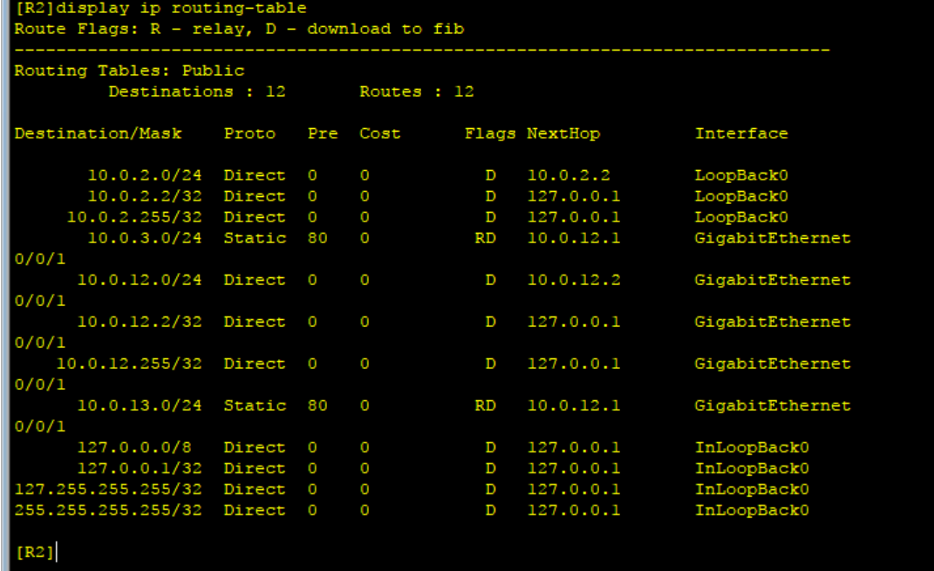
- 实验手册中任务实施部分的7配置缺省路由实现网络的互通完成后，请将R1的路由表查询结果截图粘贴到实验报告中。
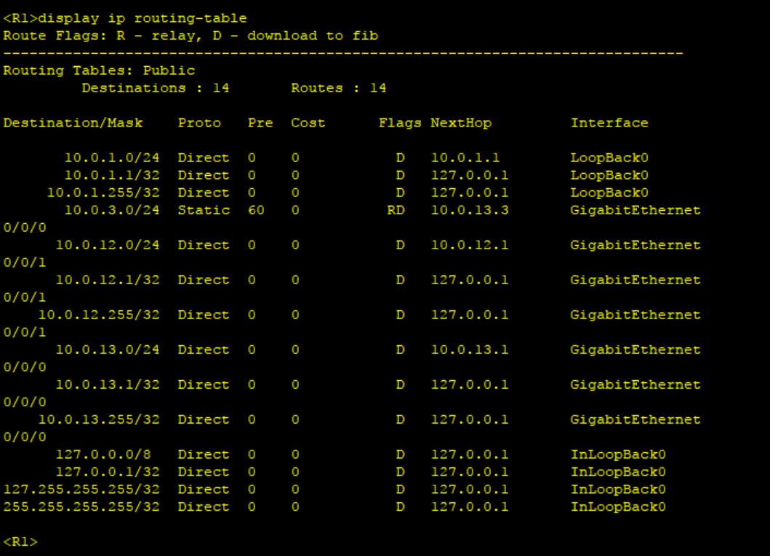
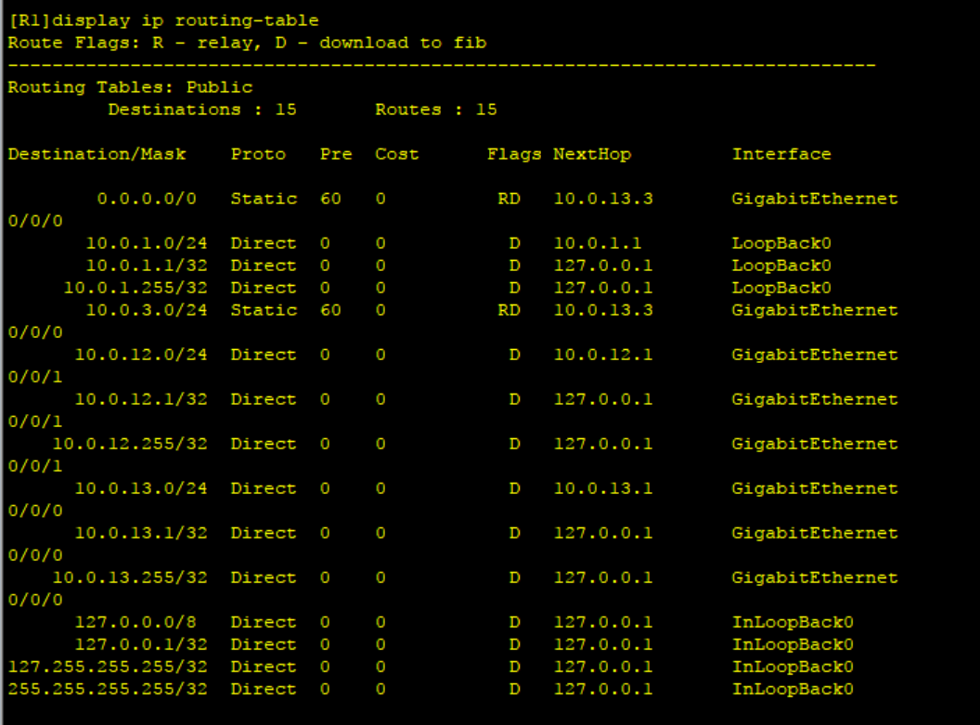
- 实验手册中任务实施部分的9验证备份缺省路由完成后，请将R1的路由表查询结果截图粘贴到实验报告中。
